건물면적.csv

Columns

* 법정동명
* 건물면적_분포구간 : 건물면적(km)의 값들을 백분위수로 4개의 구간으로 나눈 값
* 건물면적_구간별_분포수 : 행정동별 건물면적 구간별 분포수
* 구간별_30년_이상_건물_수 : 건물면적 구간별 30년 이상 된 노후건물 수
* 구간별_지하_건물_수 : 건물면적 구간별 지하층이 1개 이상인 건물 수
* 구간별_평균_높이 : 건물면적 구간별 건물 평균 높이
* 자치구

—----------------------------------------------------------------------------------------------------------------------------------------------------

녹지.csv

녹지 :자연환경·농지 및 산림의 보호, 보건위생, 보안과 도시의 무질서한 확산을 방지하기 위하여 녹지의 보전이 필요한 지역으로서 「국토의 계획 및 이용에 관한 법률」에 따라 도시·군관리계획으로 결정·고시된 지역

Columns

* 자치구
* 총개소수 : 해당 자치구에 있는 녹지의 총 개소 수(모든 녹지 공간의 총 개수)
* 총면적 : 해당 자치구의 전체 녹지 면적
* 시설녹지_개소수 : 시설 녹지의 개소 수 (시설녹지 : 도시 내의 공원, 정원 등 설계된 녹지 공간)
* 시설녹지_면적 : 시설 녹지의 면적
* 일반녹지_개소수 : 일반 녹지의 개소 수 (일반녹지 : 특정한 시설이 아닌 자연적인 녹지 공간)
* 일반녹지_면적 : 일반 녹지의 면적
* 기타녹지_개소수 : 기타 녹지의 개소 수
* 기타녹지_면적 : 기타 녹지의 면적
* 녹지율 : 녹지율은 도시계획구역 전체 면적에 대한 녹지의 비율(녹지면적의 크기를 평가하는 기준으로 토지이용상 녹지(임목지, 자연초지, 공원, 시설녹지, 하천)에 해당되는 지역에 대한 면적률을 의미)

—----------------------------------------------------------------------------------------------------------------------------------------------------

불투수율.csv

불투수율 : 빗물이 투과하지 못하는 지면의 비율

Columns

자치구

* 구전체면적 : 자치구별 총 면적
* 불투수면적 : 불투수면적
* 불투수면적 비율 : 불투수율

—----------------------------------------------------------------------------------------------------------------------------------------------------

지형데이터.csv

Columns

* 침수평균해발고도
* 지형높이코드 : 지형높이를 0~5구간으로 나눈 코드
* 하천거리 : 행정동 중심으로부터 하천까지의 거리
* 하천면적비율 : 행정동의 하천면적 비율

—----------------------------------------------------------------------------------------------------------------------------------------------------

행정단위_면적당_암거_측구_개수.csv

Columns

* 자치구
* 행정동
* 면적당 암거 개수: 면적(Km2) / 암거 수 >> 지하에 매설한 인공수로

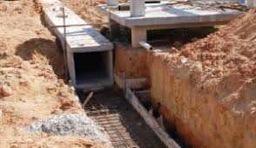

* 면적당 개거 개수: 면적(Km2) / 개거 수 >> 위를 덮지 않고 그대로 터놓은 수로 (개수로)

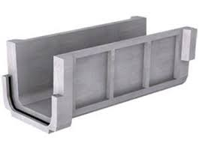

* 면적당 관거 개수: 면적(Km2) / 관거 수 >> 상수나 하수, 우수 따위가 흘러가도록 만든 관
* 면적당 측구 개수: 면적(Km2) / 측구 수 -비가 올 때 도로 표면에서 빗물이 원활하게 빠질 수 있도록 , 도로경계선과 평행하게 설계된 배수시설

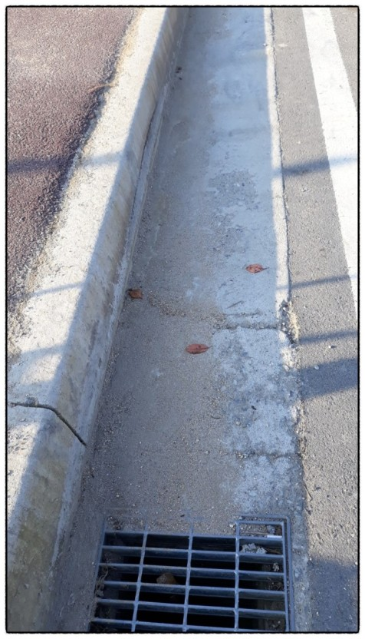

* 면적당 횡단하수거 개수: 면적(Km2) / 횡단하수거 수 >> 횡단보도 하수구(?)
* 면적당 맨홀 개수: 면적(Km2) / 맨홀 수>> 지하 수도관,하수도 배선 등을 점검, 수리 또는 청소하기위해 사람이 드나들 수 있도록 만든 구멍
* 면적당 빗물받이 개수: 면적(Km2) / 빗물받이 수 >> 빗물이나 도로에 흘러내린 물을 하수관으로 흘려보내는 시설

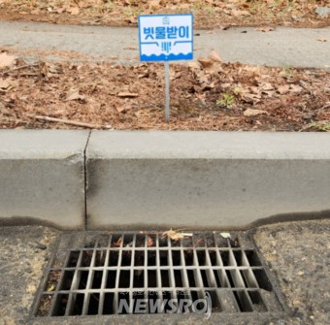

* 법정동명 - 수형님 데이터 합치기 위해 만듦
* 면적(Km2) - 자치구 행정동 해당 면적

—----------------------------------------------------------------------------------------------------------------------------------------------------

빗물펌프거리.csv

빗물펌프장 : 홍수에 따른 침수를 막기 위해서 빗물을 강제적으로 하천이나 강으로 퍼내는 시설

Columns

* 법정동명
* 자치구
* 빗물펌프거리 : 행정동 중심점으로부터 빗물펌프장까지의 거리 (Km)

—----------------------------------------------------------------------------------------------------------------------------------------------------

서울시_일강수량.csv

구단위 : 일강수량

행정동 단위 ; 침수여부, 침수빈도

—----------------------------------------------------------------------------------------------------------------------------------------------------

수해대피소.csv

Columns

자치구

장소_종류 (ex: 학교, 공공시설,)

법정동_코드

수용인원

위도

경도

대피소_분류_구분 : 긴급, 안전